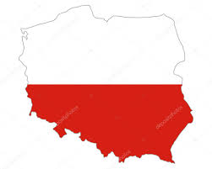
Polsko - Wroclaw

26. 5. 2017

V rámci již tradičních každoročních zájezdů jsme se letos rozhodli navštívit naše severní sousedy v Polsku. V časných ranních hodinách jsme se vydali na cestu, kterou nás provázel průvodce pan Krestýn z CK BAVI.
Město Wroclaw (česky Vratislav) je čtvrté největší město Polska, hlavní město Dolního Slezska a současně i jedno z nejstarších a nejvýznamnějších polských měst. Má přibližně 634 tisíc obyvatel (2014) a jeho rozloha činí 293 km² . Toto vojvodské město je plné památek, historických budov a také zajímavé architektury 20. století. Město leží na více než 12 ostrovech na řece Odře, které jsou spojeny 30 mosty.
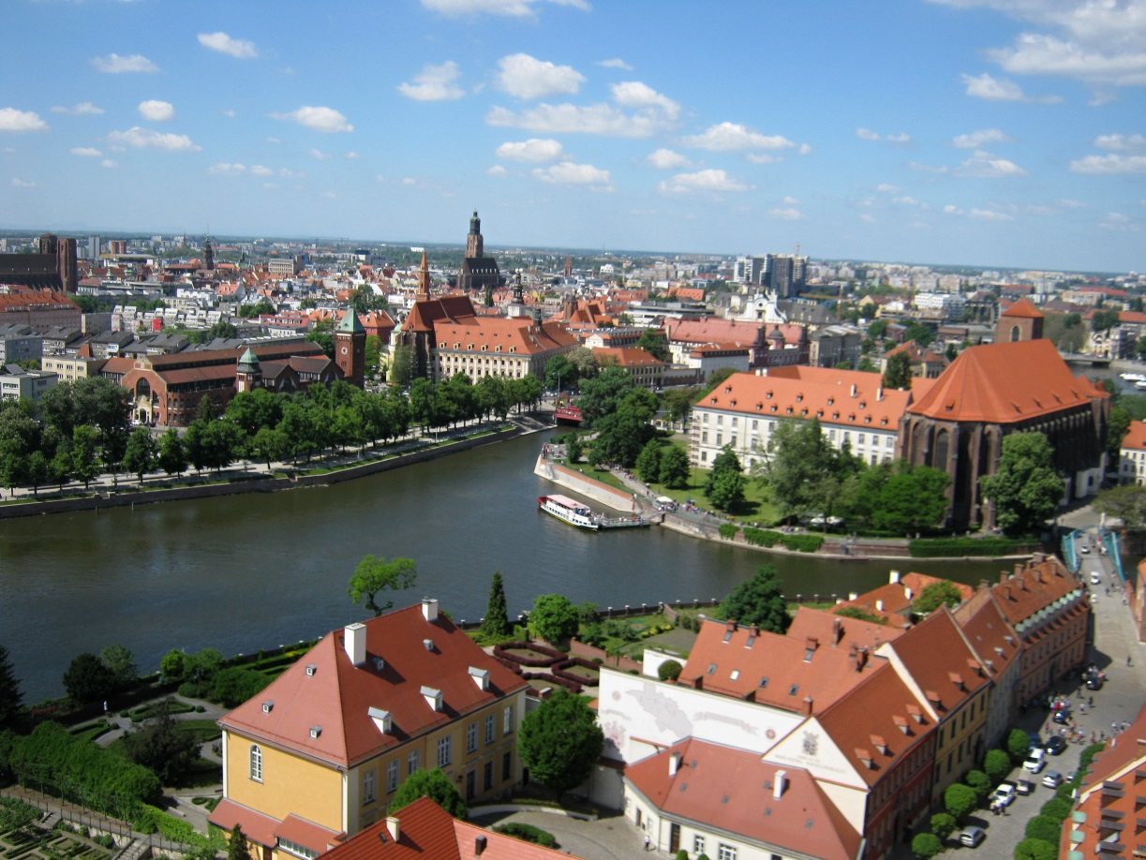
Návštěvu města jsme zahájili na Dómském ostrově ( Ostrów Tumski), kde se nachází soubor sakrálních budov s nádhernou gotickou katedrálou Svatého Jana Křtitele, která má nejvíce vitráží v celém Polsku a také největší varhany v zemi. Pohled z věže na celé město byl uchvacující.
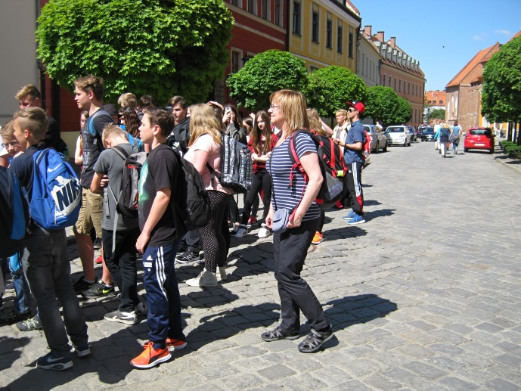
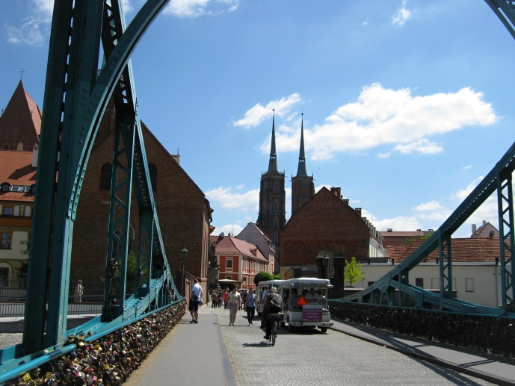
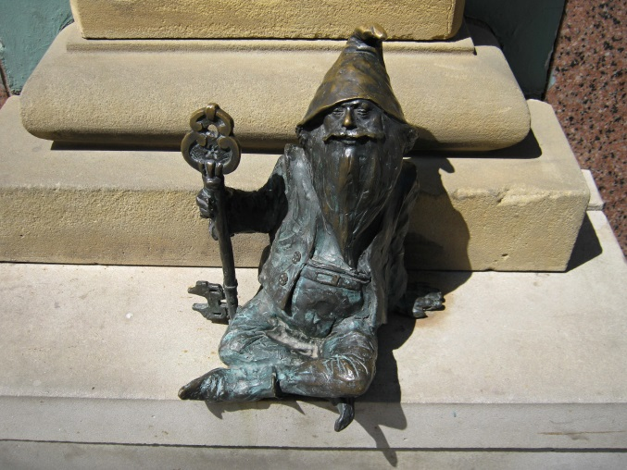
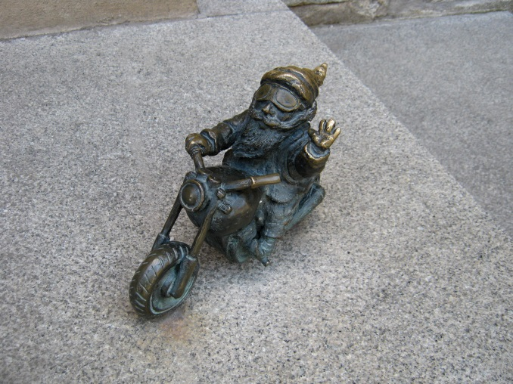
Po cestě do historického centra jsme museli dávat dobrý pozor, na co šlapeme. Všude po městě jsou rozmístěné vtipné sošky bronzových trpaslíků – krasnalů, které upozorňují na zajímavá místa a uličky. Postávají na rohu náměstí, lenoší v rozích, vysedávají na schodech, šplhají po sloupech, stěhují kameny a lezou po římsách. Každý z nich má své jméno a obvykle i profesi.

V historickém centru se nachází Hlavní trhové náměstí – Rynek, které je považováno za jedno z největších středověkých náměstí v Evropě. Středu náměstí dominuje radnice s 66 metrů vysokou věží, kolem se tyčí měšťanské domy s restauracemi a bary a je zde nespočetné množství stánků s občerstvením a suvenýry.

Odpoledne jsme se přesunuli do ZOO. Před vstupem do areálu se tyčí Hala století. Tato unikátní stavba architekta Maxe Berga z roku 1913 byla v roce 2006 zapsána na seznam UNESCO. Uvnitř se pořádají různé sportovní a kulturní události. Wroclawská zoo je nejstarší zoologickou zahradou v Polsku, byla založena v roce 1865. Co se týče počtu druhů, tak náleží k nejbohatším. Spatříte tu zvířata ze všech kontinentů a prostředí. Každý den se konají komentovaná krmení, kterého mohou být návštěvníci součástí. Nejzajímavější částí je Afrykarium zaměřené výhradně na africkou faunu. K vidění jsou ucelené ekosystémy Afriky jako např. Rudé moře, oblast afrických velkých jezer, oblast východní Afriky, pobřeží Namibie. Ale i další části ZOO jsou velmi zajímavé.
Po bohatě nabitém programu jsme usedli do autobusu a vydali se nazpět do naší republiky.
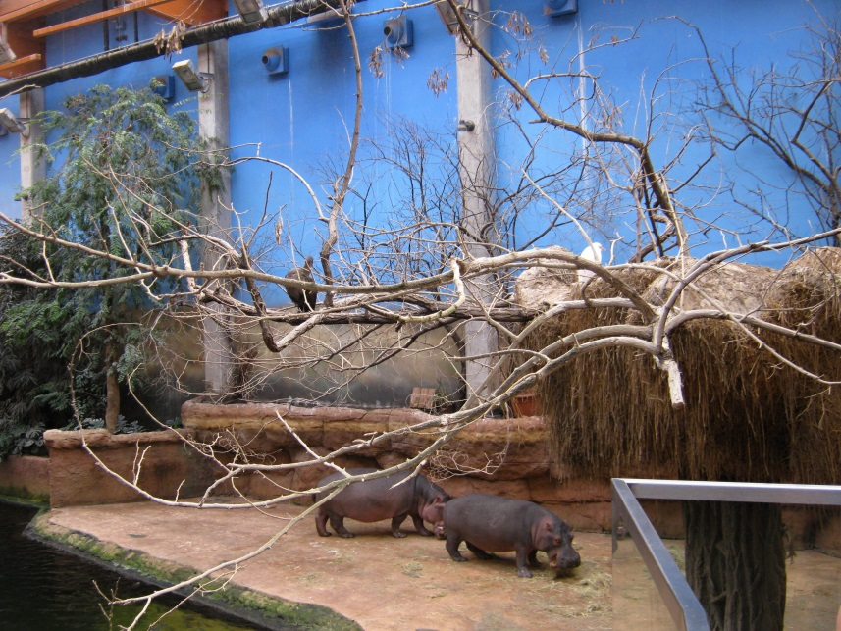

A takové jsou ohlasy:

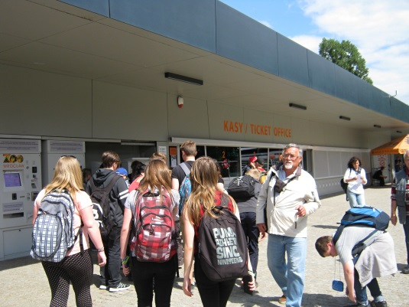
V Polsku se nám velice líbilo. Zoo byla velká a pěkná.
(Tess,Pája,Esťa,Šárča,Terka)

ZOO byla velmi pěkná. Cesta krásně utekla. Město Wroclaw je hezké.
(Dominik, Kuba, Martin Š, David, Petr, Vašek) Za ty many to stálo :D

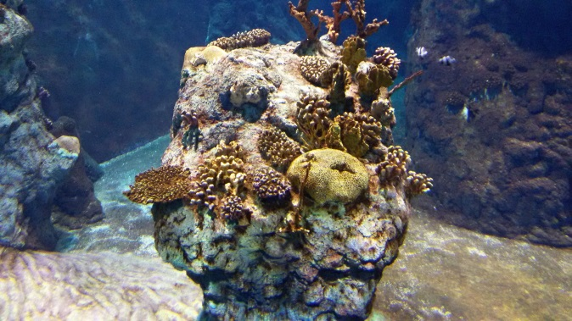

Zoo se nám líbilo ale nejvíc to akvárium a medvědi. Koupili jsme si fidget spinner. Koupili jsme si mince z akvária a od lvů. S Polákama jsme si celkem rozuměli. Na konci se nám od tama nechtělo.
(hanesCZ, Luky, Adam, Adam S, Filip)
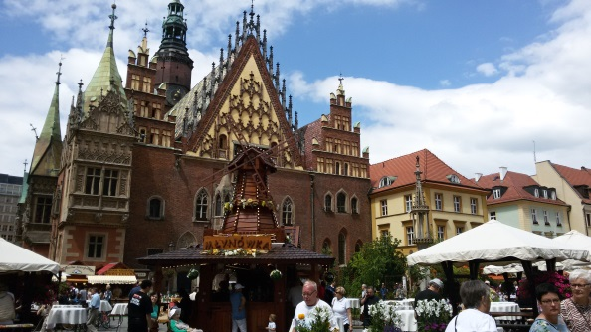
Byli jsme v nejkrásnější Zoo v Evropě nejvíc se mi tam líbilo velké akvárium jak nad námi plavaly ryby a potom se mi líbili ještě tuleni nečekala jsem, že jsou tak velcí. Adéla

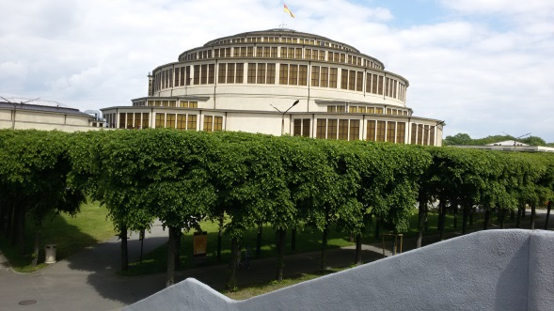
Výlet se nám líbil, cestu jsme v pohodě zvládli bez komplikací, dozvěděli jsme se plno nových zajímavostí o Polsku. Zjistili jsme, že Wroclaw je krásné historické město, navštívili jsme pár z jejich kostelů. Po prohlídce města jsme dorazili do jedné z nejkrásnějších ZOO v Evropě. Paní učitelky to s námi zvládly. Za výlet děkujeme! 9.třída
Líbil se nám výhled z katedrály sv. Jana Křtitele.Průvodce byl docela milý. V Zoologické zahradě jsme viděli nosorožce, který byl poslední svého druhu. Chudák…
V autobuse byla sranda, ale nebyla tam klimatizace, a ani nešly otevřít okna, a proto jsme se tam pařili jako v té místnosti tropických pralesů v zoo. (Osmáci)
